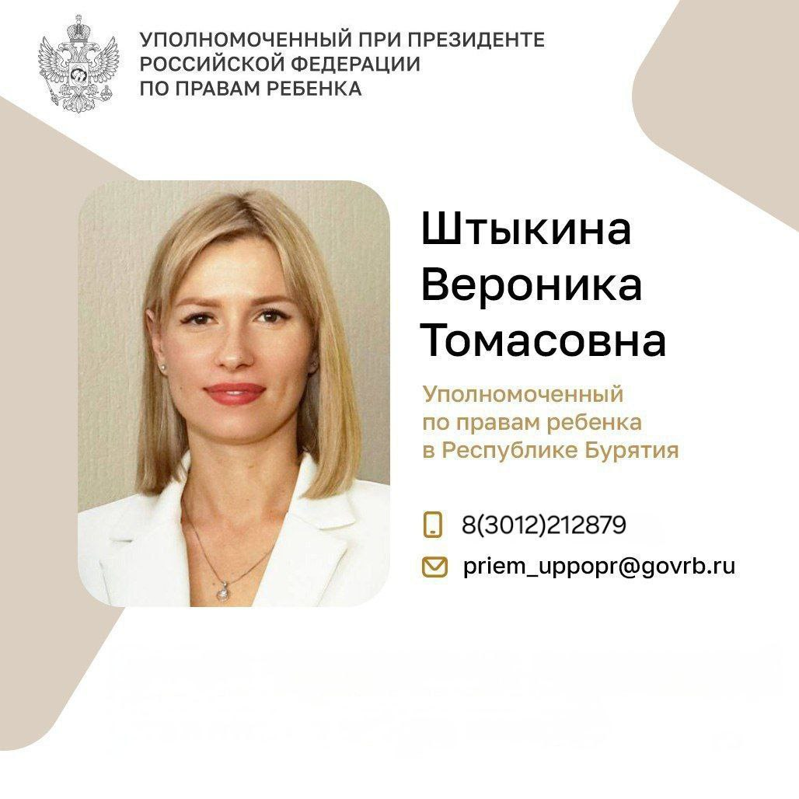
Если Вам нужна помощь, связанная с защитой прав детей, Вы можете обратиться в аппарат Уполномоченного по правам ребёнка в Республике Бурятия по электронной почте, отправив обращение на электронный адрес: Priem_uppopr@govrb.ru, через форму обратной связи на сайте: https://deti.gov.ru/reception/form

Также обращения могут быть направлены посредством почтовой связи по адресу: 670000, г. Улан-Удэ, ул. Ленина, 54.

В письме опишите свою проблему, прикрепите необходимые документы и оставьте свои контакты, чтобы с вами могли связаться специалисты.

Личный прием граждан Уполномоченным по правам ребенка в Республике Бурятия по предварительной записи по средам по адресу: г. Улан-Удэ, ул. Бабушкина 14а, каб.106.

Предварительная запись осуществляется по телефону: 8(3012)21-28-79.

ВАЖНО! При себе необходимо иметь паспорт, а также копии документов и писем, имеющих отношение к сути вашего вопроса.

Более подробная информация на официальном сайте Уполномоченного по правам ребенка в Республике Бурятия:
http://egov-buryatia.ru/upr

